| Gerb-BMSTU_01 | **Министерство науки и высшего образования Российской Федерации**  **Федеральное государственное бюджетное образовательное учреждение**  **высшего образования**  **«Московский государственный технический университет**  **имени Н.Э. Баумана**  **(национальный исследовательский университет)»**  **(МГТУ им. Н.Э. Баумана)** |
| --- | --- |

ФАКУЛЬТЕТ **ИНФОРМАТИКА И СИСТЕМЫ УПРАВЛЕНИЯ**

КАФЕДРА **КОМПЬЮТЕРНЫЕ СИСТЕМЫ И СЕТИ (ИУ6)**

НАПРАВЛЕНИЕ ПОДГОТОВКИ **09.03.04 Программная инженерия**

**ОТЧЕТ**

| **по лабораторной работе №** | 1 |
| --- | --- |



Синхронные одноступенчатые триггеры со статическим

и динамическим управлением записью

**Дисциплина:** Архитектура ЭВМ

| Студент | ИУ7И - 46Б |  |  | Андрич К. |
| --- | --- | --- | --- | --- |
|  | (Группа) |  | (Подпись, дата) | (И.О. Фамилия) |
|  |  |  |  |  |
| Преподаватель |  |  |  | А. Ю. Попов |
|  |  |  | (Подпись, дата) | (И.О. Фамилия) |

Москва, 2021

**Цель работы**

Изучить схемы асинхронного RS-триггера, который является запоминающей ячейкой всех типов триггеров, синхронных RS- и D-триггеров со статическим управлением записью и DV-триггера с динамическим управлением записью.

**Задания**

1. Исследовать работу асинхронного RS-триггера с инверсными входами (см. рис. 3) в статическом режиме.

Для этого необходимо:

- собрать схему RS-триггера на ЛЭ И-НЕ;

\_

- к выходам Q и Q триггера подключить световые индикаторы;

\_ \_

- задавая через переключатели необходимые сигналы на входах S и R триггера, составить таблицу переходов.

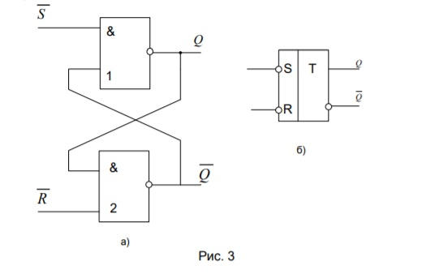

Схема в Multisim

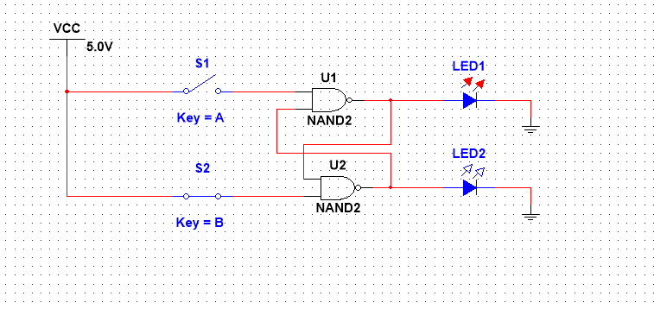

\_ \_

S → 0, R → 1

Триггер → 1

Светит диод на Q выходе

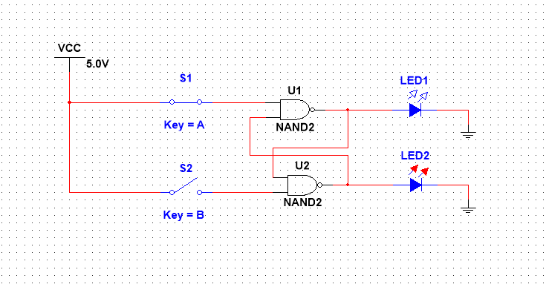

\_ \_

S → 1, R → 0

Триггер → 0 \_

Светит диод на Q выходе

Таблица:

| \_  Sn | \_  Rn | Qn | Qn+1 | \_  Qn+1 |
| --- | --- | --- | --- | --- |
| 0 | 0 | 0 | Х | Х |
| 0 | 0 | 1 | Х | Х |
| 0 | 1 | 0 | 1 | 0 |
| 0 | 1 | 1 | 1 | 0 |
| 1 | 0 | 0 | 0 | 1 |
| 1 | 0 | 1 | 0 | 1 |
| 1 | 1 | 0 | 0 | 1 |
| 1 | 1 | 1 | 1 | 0 |

\_ \_

1. S→0, R→0 ⇒ триггер → неопределен (Х) [на выходе получается 1 что запрещено]

\_ \_

1. S→0, R→1 ⇒ триггер → 1

\_ \_

1. S→1, R→0 ⇒ триггер → 0

\_ \_

1. S→1, R→1 ⇒ триггер → в состоянии в tn

Вывод

RS-триггер может хранить некоторую информацию размера 1 бит (1 или 0). Если на входе и S и R будут 1 триггер сохраняет своё состояние. Если на входе S 0, а R 1 тогда состояние триггера будет 1. Если наоборот S 1, R 0, тогда состояние будет 0. В случае когда и S и R 0, состояние триггера неопределено.

1. Исследовать работу синхронного RS-триггера (см. рис. 4) в статическом режиме.

Для этого необходимо:

- собрать схему RS-триггера на ЛЭ И-НЕ (рис. 4);

\_

- к выходам Q и Q триггера подключить световые индикаторы;]

- задавая через переключатели необходимые сигналы на входах S, R и C, протестировать и составить таблицу переходов триггера. В таблице теста каждому набору S, R и Q будет соответствовать 3 строки: сначала задать С=0 (момент времени tn ), затем при С=1 (момент времени tn+1 ) определяется Qn+1 и снова при С=0 переход в режим хранения.

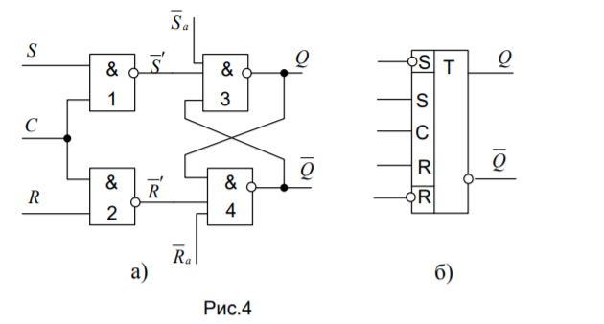

Схема в Multisim

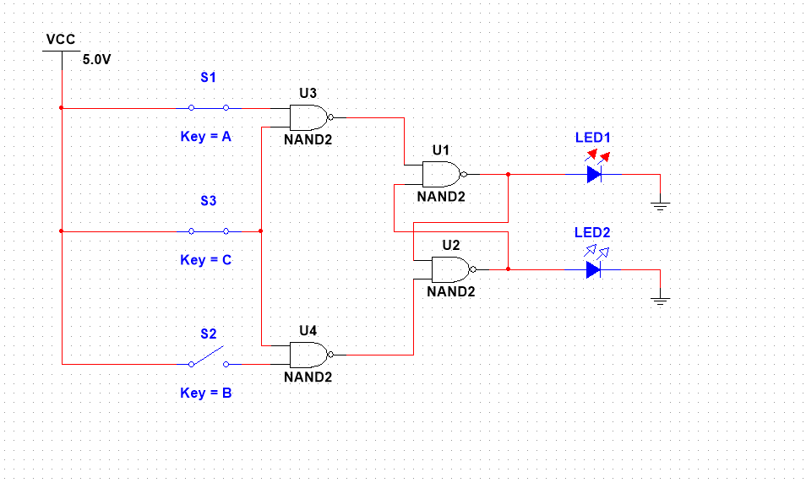

Таблица:

| S | R | Qn (C=0) | Qn+1 (C=1) | Qn+2 (C=0) |
| --- | --- | --- | --- | --- |
| 0 | 0 | 0 | 0 | 0 |
| 0 | 0 | 1 | 1 | 1 |
| 0 | 1 | 0 | 0 | 0 |
| 0 | 1 | 1 | 0 | 0 |
| 1 | 0 | 0 | 1 | 1 |
| 1 | 0 | 1 | 1 | 1 |
| 1 | 1 | 0 | X | X |
| 1 | 1 | 1 | X | X |

Вывод

Состояние RS-триггера можно изменить только если C=1. Если на входе и S и R будут 0 триггер сохраняет своё состояние. Если на входе C 0, а R 1 тогда состояние триггера будет 1. Если наоборот C 1, R 0, тогда состояние будет 0. В случае когда и S и R 1, состояние триггера неопределено.

1. Исследовать работу синхронного D-триггера (см. рис. 5) в статическом режиме.

Для этого необходимо:

- собрать схему D-триггера на ЛЭ И-НЕ (рис. 5); в приложении Multisim можно использовать макросхему D-триггера;

\_

- к выходам Q и Q триггера подключить световые индикаторы;

- задавая через переключатели необходимые сигналы на входах D и C, протестировать и составить таблицу переходов триггера. В таблице теста каждому набору D и Q будет 10 соответствовать 3 строки: сначала задать С=0 (момент времени tn ), затем при С=1 (момент времени tn+1 ) определяется Qn+1 и снова при С=0 происходит переход в режим хранения.

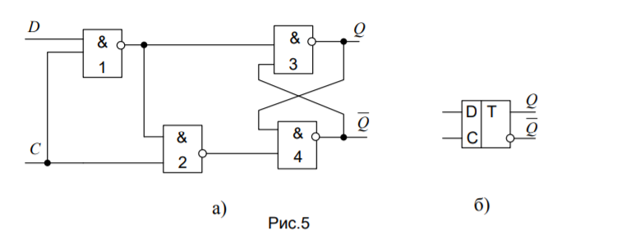

Схема в Multisim

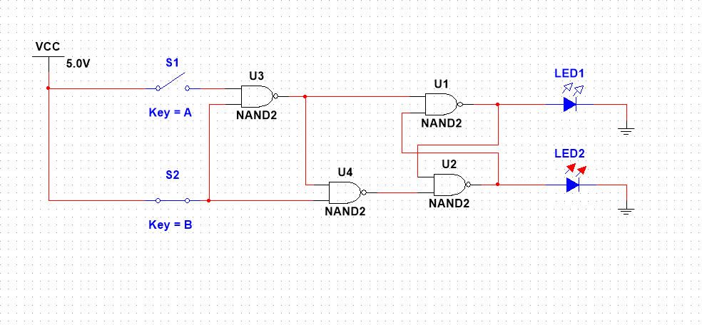

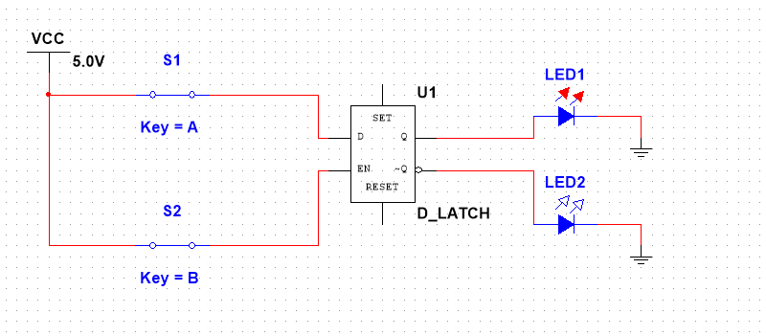

Таблица:

| D | Qn (C=0) | Qn+1 (C=1) | Qn+2 (C=0) |
| --- | --- | --- | --- |
| 0 | 0 | 0 | 0 |
| 0 | 1 | 0 | 0 |
| 1 | 0 | 1 | 1 |
| 1 | 1 | 1 | 1 |

Вывод

Если С = 0, триггер хранит состояние. Если С = 1 состояние изменяется. Тогда если D = 0 триггер переходит в 0, а если D = 1 триггер переходит в 1.

Если С = 1, на выходе триггера получаем сигнал который передаем на D-вход.

1. Исследовать схему синхронного D-триггера с динамическим управлением записью (рис. 6) в статическом режиме. В приложениях Electronics Workbench и Multisim имеются макросхемы такого триггера.

Для этого необходимо:

\_

- к выходам Q и Q триггера подключить световые индикаторы;

- задавая через переключатели необходимые сигналы на входах D и C, протестировать и составить таблицу переходов триггера. В таблице теста следует отметить реакцию триггера на изменения сигнала D при С=0 и при С=1, а также способность триггера принимать сигнал D только по перепаду 0/1 сигнала С.

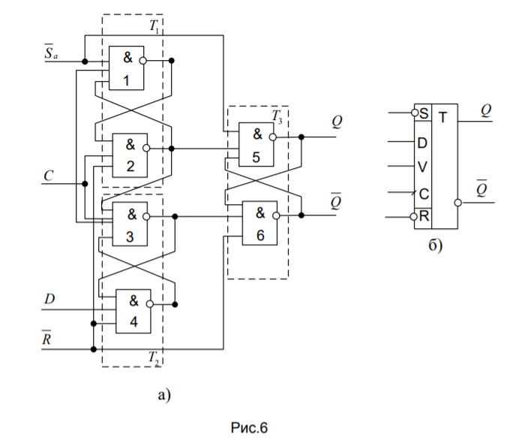

Схема в Multisim

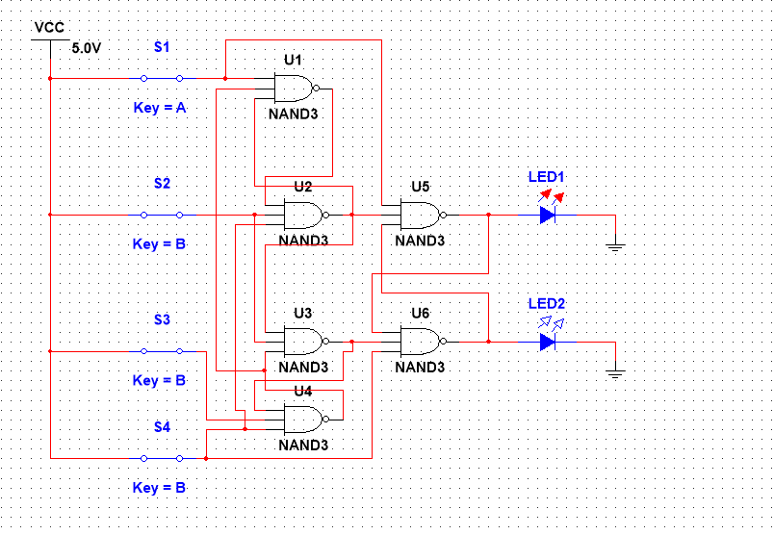

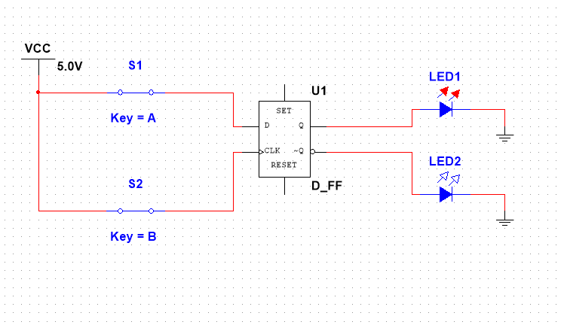

Таблица:

| Dn | Qn | tn (C=0) | tn+1 (C=1) | tn+2 (C=1) | tn+3 (C=0) | tn+4 (C=0) |
| --- | --- | --- | --- | --- | --- | --- |
| 0 | 0 | D=0 Q=0 | D=0 Q=0 | D=1 Q=0 | D=1 Q=0 | D=0 Q=0 |
| 0 | 1 | D=0 Q=1 | D=0 Q=0 | D=1 Q=0 | D=1 Q=0 | D=0 Q=0 |
| 1 | 0 | D=1 Q=0 | D=1 Q=1 | D=0 Q=1 | D=0 Q=1 | D=1 Q=1 |
| 1 | 1 | D=1 Q=1 | D=1 Q=1 | D=0 Q=1 | D=0 Q=1 | D=1 Q=1 |

Вывод

Состояние триггера можно поменять только тогда изменяется сигнал в С из 0 в 1. Состояние на входе D во время изменения станет состояние триггера.

1. Исследовать схему синхронного DV-триггера с динамическим управлением записью в динамическом режиме.

Для этого необходимо:

- построить схему синхронного DV-триггера на основе синхронного D-триггера и мультиплексора MS 2-1 (выход MS 2-1 соединить с D-входом триггера, вход 0 MS 2-1 соединить с выходом Q триггера. Тогда вход 1 MS 2-1 будет D-входом, адресный вход А MS 2-1 – входом V синхронного DV-триггера), вход С D-триггера – входом С DVтриггера;

- подать сигнал генератора на вход счетчика и на С-вход DV-триггера; - подать на входы D и V триггера сигналы с выходов 2-го и 3-го разрядов счетчика;

- снять временные диаграммы синхронного DV-триггера;

- объяснить работу синхронного DV-триггера по временным диаграммам

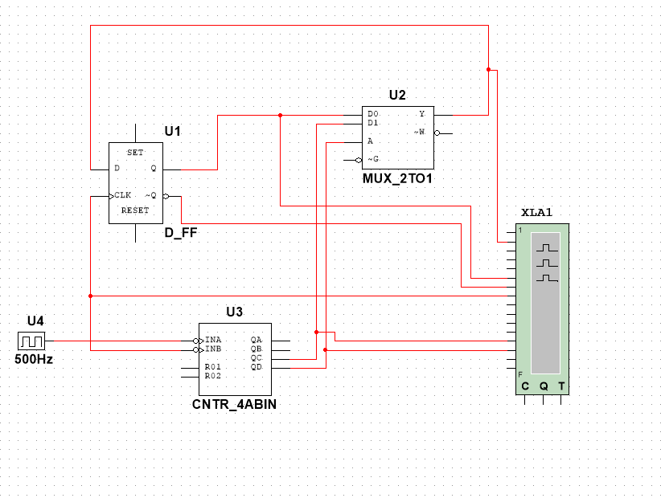

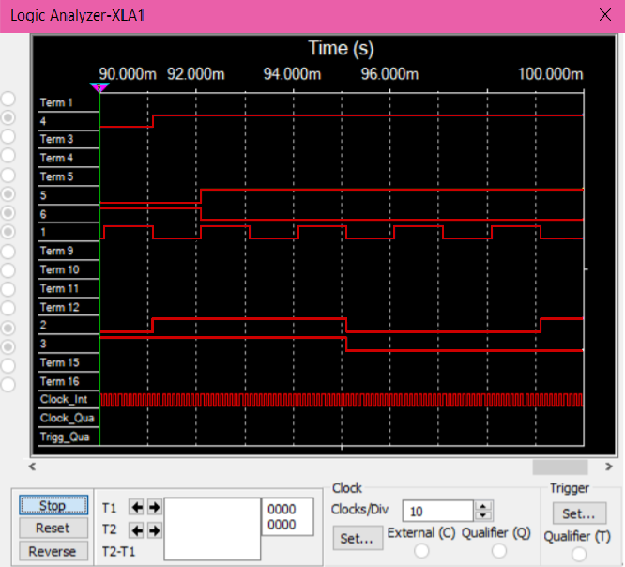

Вывод

DV- триггер сохраняет свое состояние, кроме ситуации когда сигнал в С изменяется с 0 на 1. Тогда состояние будет как на входе D.

У нас есть V вход который влияет на приём информации. Если V = 1, тогда D и DV работают одинаково. Если V = 0, тогда состояние триггера сохраняется.

1. Исследовать работу DV-триггера, включенного по схеме TV-триггера (рис. 8).

Для этого необходимо:

\_

- на вход D подать сигнал Q , на вход С подать сигналы генератора, а на вход V - с выхода 3-го разряда счетчика;

- снять временные диаграммы T-триггера;

- объяснить работу синхронного T-триггера по временным диаграммам.

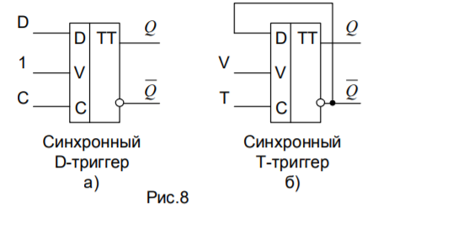

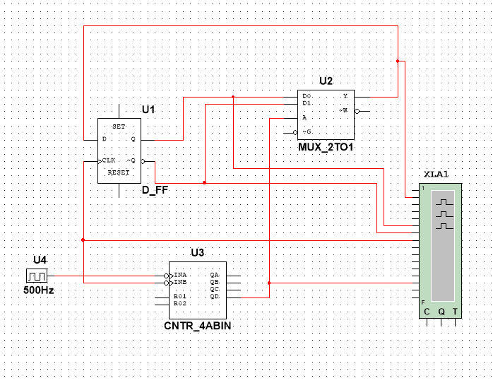

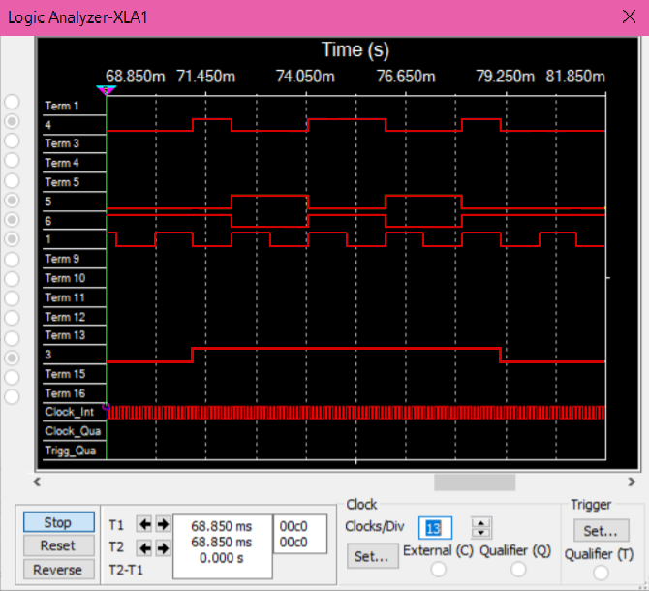

Вывод

У нас есть V вход который влияет на приём информации. Если V = 1, тогда T и TV-триггер работают одинаково. Если V = 0, тогда состояние триггера сохраняется.